第一部分 登录四六级考试报名系统
第一步，在浏览器中输入网址 i.upc.edu.cn

第二步，输入数字石大的用户名和密码。注意：学生初始的账号是学号，密码是身份证号的后六位。（注意：用户名或密码中出现字母的一律大写）

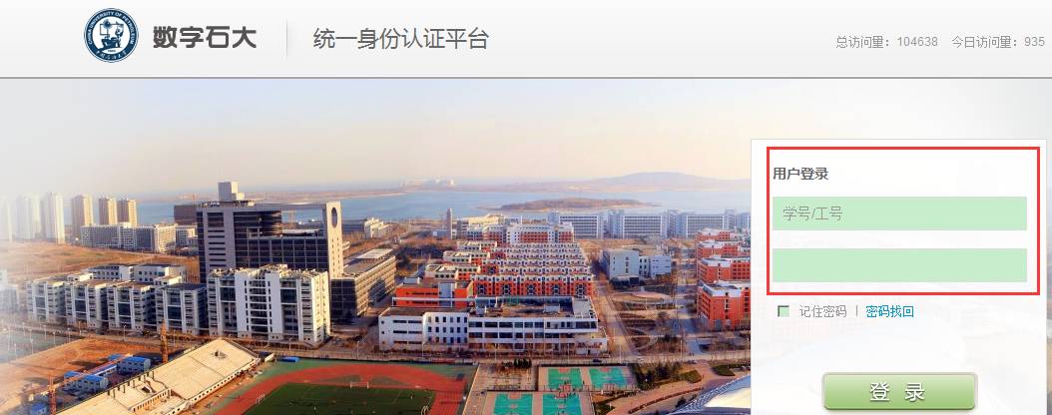

第三步，点击应用中心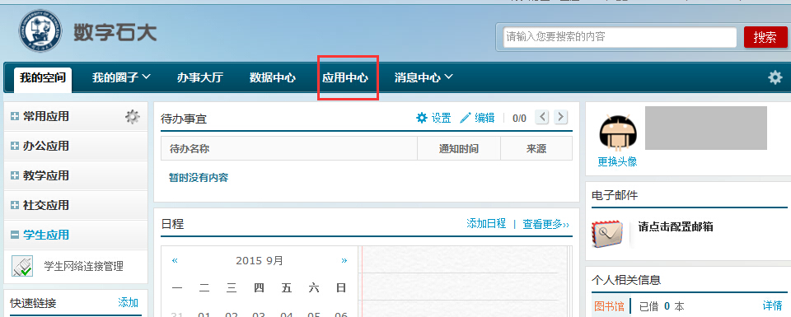

第四步，点击学生应用

第五步，点击安装应用

第六步，在左侧学生应用下点击进入四六级考试报名系统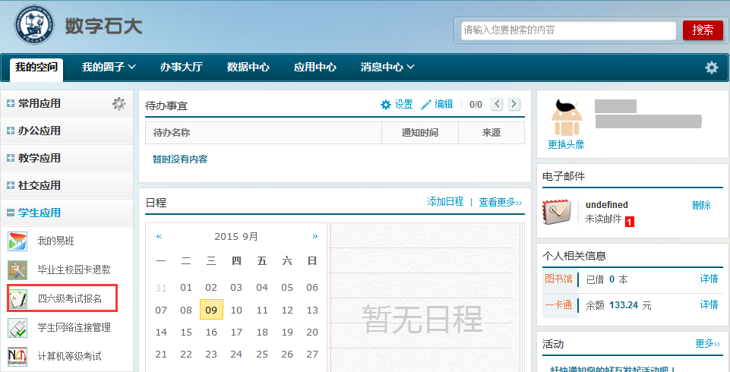

第二部分 报名系统简要说明
CET考试报名仅允许全日制在校本科生和研究生报名
本科生的各项信息大部分从信息平台读取，进入CET考试报名系统后，看到页面如下图所示。
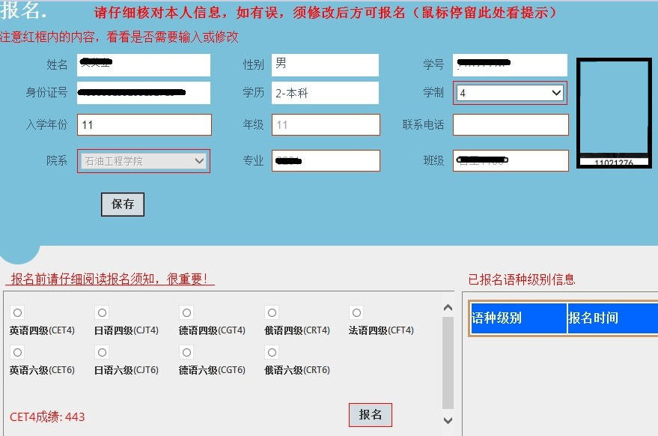

研究生的信息不全，需要研究生补全，照片需要上传，进入CET考试报名系统后，看到页面如下图所示。
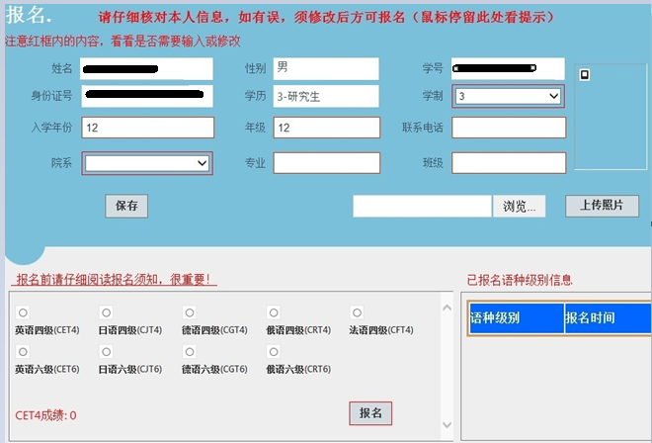
第一步，按照红字的提示仔细核对本人的信息，特别是姓名、性别、身份证号等字段。如有误，本科生可持相关证件到教务处学籍科进行更正，更正完毕1天后再进行网上缴费报名；研究生可直接到信息平台进行更正。
第二步，考生输入自己的联系电话，方便有情况及时联系，不输入不能报名。检查学制、入学年份，如果不是默认值需要修改。
第三步，仔细阅读报名通知，然后选择相对应的考试科目进行报名。四级可报一项，六级可报一项，英语四级>=425分才能报考英语六级。
第四步，关于照片。如果考生身份是本科生，则直接出现考生的照片，无需上传。（注意本科生有照片的不能覆盖，没有照片的本科生可到学院教学办公室将电子照片上传至教务系统，1天后再进行报名）。如果是研究生，则需要本人上传。上传的时候注意，将鼠标放到如图所示的浏览处，则出现上传照片的格式要求（如下图所示），请仔细阅读，按要求上传。如
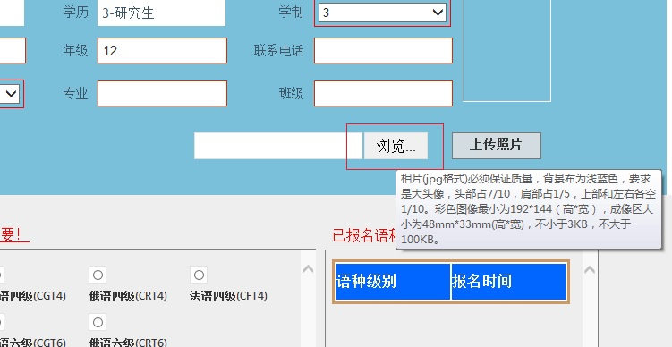

第五步，选择语种级别，左下角显示英语四级成绩，如果英语四级不合格（<425分），则英语六级不能选择，如下图
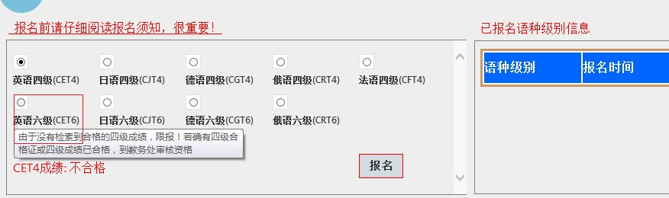
第六步，选择语种级别后，单击“报名”按钮，出现确认信息，点确认进入一卡通扣费界面。
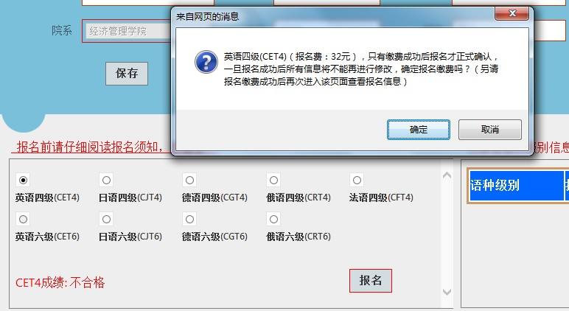
第七步，一卡通界面可以用校园卡账号和学工号两种方式登录，登录后按照流程缴费。
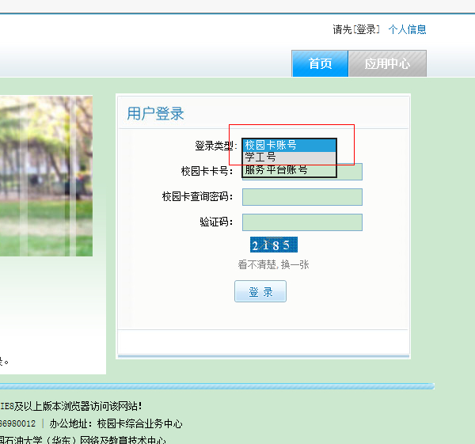

第八步，在缴费结束后，重新登陆考试报名系统，确认已报名的语言级别信息都正确，报名结束。

